Государственное казенное дошкольное образовательное учреждение «Детский сад № 1 «Ягодка»

Консультация для родителей, не посещающих детский сад

Тема: «Использование графики
в обучении координации движений».

Подготовила:
Жигалова Елена Николаевна
музыкальный руководитель
Дата проведения:
12 декабря 2019 года

г. Благодарный

Применяя метод условно-образного моделирования, детям уже младшего дошкольного возраста закладываются базовые основы ритма - понятие о различной долготе звучания звука, и о бесконечном множестве вариантов чередования длинных и коротких звуков.
Попевка «Солнышко» (выложить графически ритмический рисунок в известных длительностях: долгие и короткие звуки)

Солнышко, солнышко,

Выгляни в окошко:

Там детки плачут,

По камушкам скачут.

По данному принципы можно выкладывать различные попевки, распевки, несложные песенки (например «Дождик, дождик», «Радуга - дуга», «Огуречик» и т.д.) Такие игры со словом развивают у детей ритмический слух, фантазию, воображение.
В старшем дошкольном возрасте картинки с изображением сюжета песни, танца, игры заменяются на схемы, где чередование длинных и коротких звуков запечатлены в виде последовательности коротких и длинных полосок. Ребенок в ходе игры должен уметь соотнести услышанную мелодию, сыгранную педагогом, с той песней, которая у него условно-схематически изображена на приборе «Графика».
Для развития звуковысотного слуха на приборе «Графика» можно выкладывать поступенное движение мелодии.

В процессе развития тембрового слуха при игре на детских музыкальных инструментах предлагается детям прослушать звучание, например, металлофона и барабана, затем выложить графически.

1. Металлофон 2. Барабан

К наглядно-образной основе метода моделирования у детей, в процессе освоения ритмической деятельностью необходимо подключать и двигательно-моторные ощущения.

Многие танцевальные (при разучивании отдельных трудных элементов танца) и музыкально-ритмические движения с помощью «Графики» оформляются графически и схематично, придерживаясь принципа постепенного усложнения. Схематичное обозначение частей танца значительно помогает ребенку в осмыслении формы музыкального произведения и способствует, в свою очередь, более целостному восприятию художественного образа, правильно смоделировать последовательность этих элементов.
Основная стойка, руки вверх, в стороны, приседание руки вверх, на пояс, скрестить над головой, поочередное поднимание рук, наклоны в сторону, вперед, повороты, танцевальные движения (змейка, галоп, восьмерка, звездочка, различные виды ходьбы, построений – по квадрату, по диагонали, друг за другом – старшие дошкольники выкладывают на приборе самостоятельно.
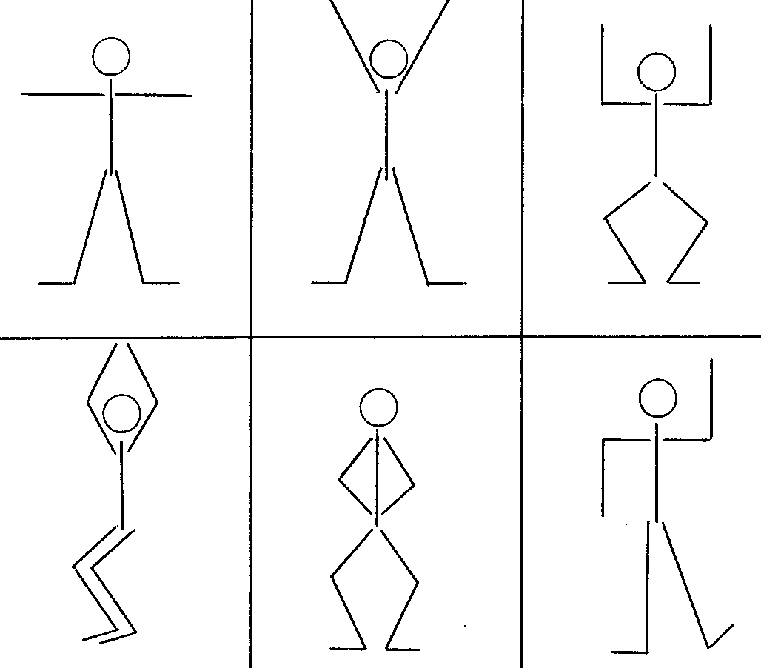

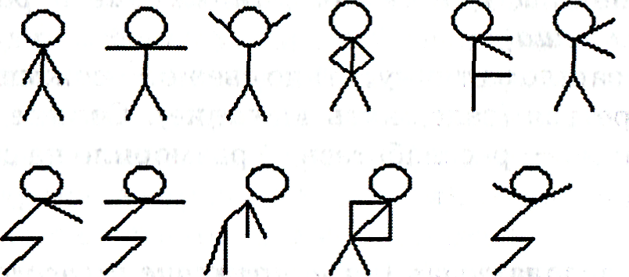

Змейка Боковой галоп Ходьба по
по кругу диагонале

Звездочка Построение по квадрату Ходьба друг за другом

Ходьба в парах

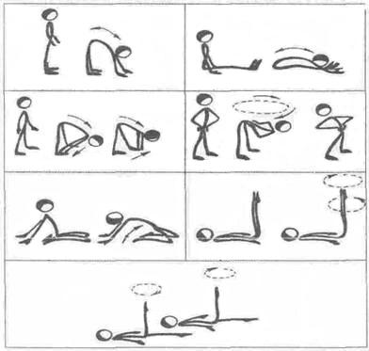
Некоторые схемы применяют на общеразвивающих упражнениях по ФИЗО, на занятиях ритмикой.

